6. Experimentació

En aquest apartat s'exposen els resultats dels experiments que es demanen a l'enunciat i es comenten els resultats per veure si tot funciona com s'esperava i, en cas de no ser així, el perquè.

Anàlisi temporal de l'algorisme

En aquest experiment s'intenta relacionar el temps d'execució de l'algorisme amb el nombre d'entregues del problema. Es prova començant en 200 i a passos de 50 entregues. Les taules són grans i és per això que les posem als annexos.
La gràfica de la funció temps és la següent.

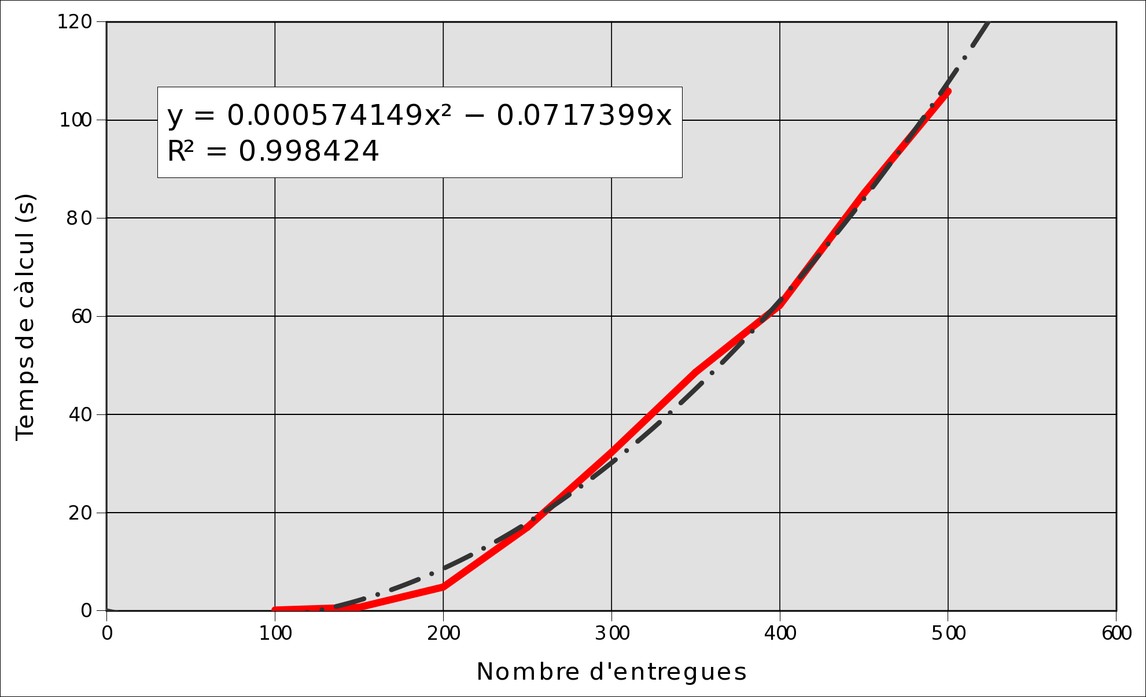
Es regeix per un polinomi de 2on grau tal com es veu a la gràfica de la regressió. A més l'error (R²) és molt proper a 1, això vol dir que les gràfiques són molt semblants i per tant podem dir sense cap problema que l'algorisme té una complexitat O(n²).

Càlcul dels paràmetres òptims per Simulated Annealing

Amb l'escenari de 250 entregues, operadors 2, variables aleatòries distribuïdes de forma uniforme i inicialització intel·ligent busquem la millor combinació de paràmetres per a S.A. Donat que hi ha moltes combinacions possibles de valors en fixem uns i fem un escombrat amb el que queda. Aquesta part és molt qualitativa, així que no la farem gaire exacta. A més que no hi ha massa diferència en benefici, només en temps és significativa. Triem els valors per defecte per als valors que no escombrem.

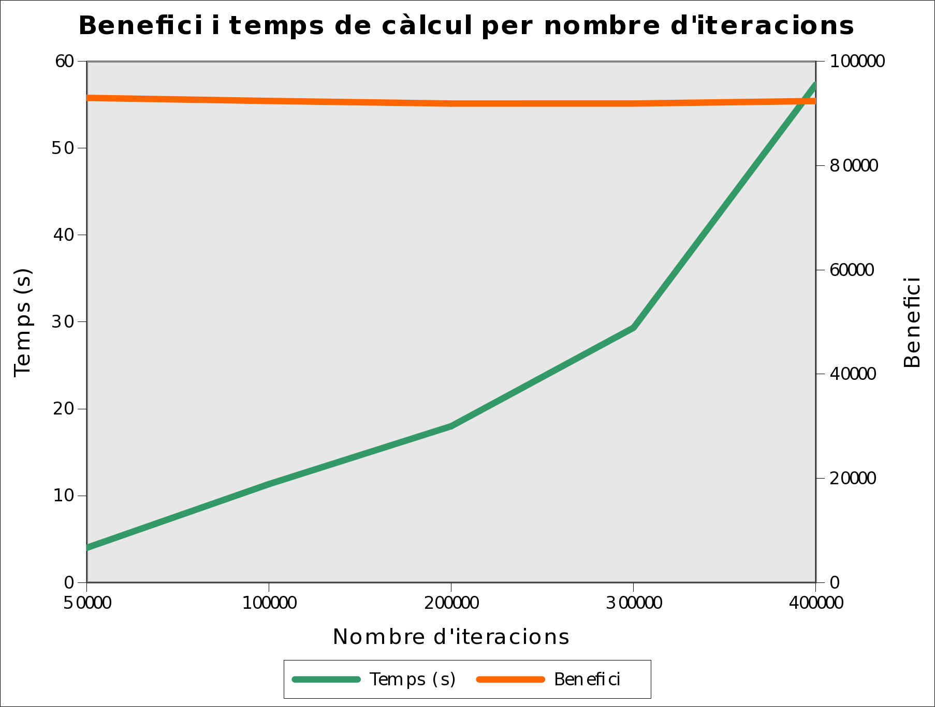
Com es pot apreciar el benefici no depèn gaire del nombre d'iteracions pel que podem triar un nombre baix d'iteracions i aconseguir així un temps molt menor de càlcul. Triarem 50.000 com a valor per defecte ja que és dels més petits i creiem que suficientment gran com per a evitar caure en realitzacions dolentes.

El següent experiment intenta determinar el paràmetre stiter.

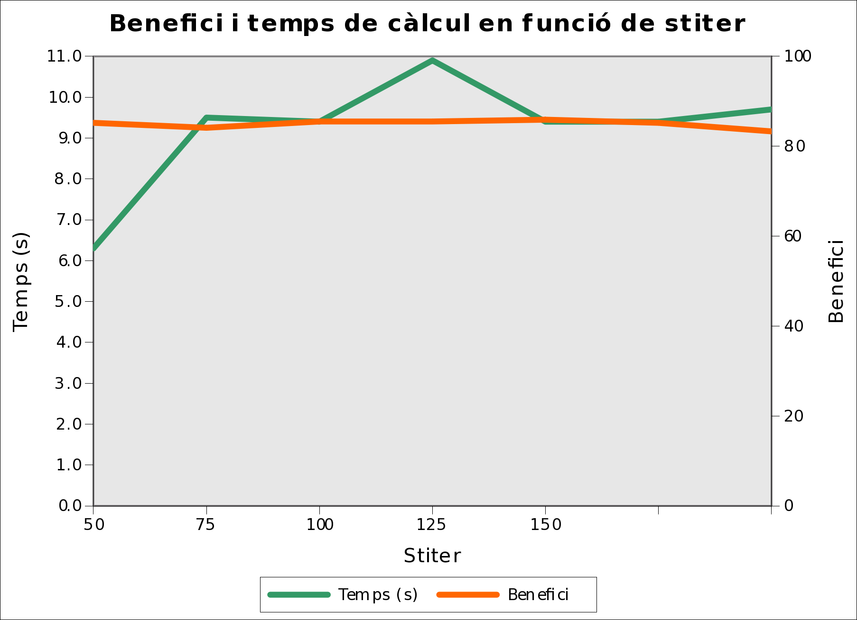
Es pot veure com el paràmetre no afecta pràcticament al problema. Per aquest motiu deixarem el seu valor per defecte que és 100.

Ara calculem el paràmetre lambda. Veiem que el benefici és igual per als valors proposats i que només varia el temps. Això probablement sigui degut a l'elevat nombre d'iteracions que provoca que es trobi sempre una solució bona tot i que els paràmetres facin de vegades empitjorar la solució. Triarem el valor de 0.005 per tenir menor temps i un benefici igual a la resta.

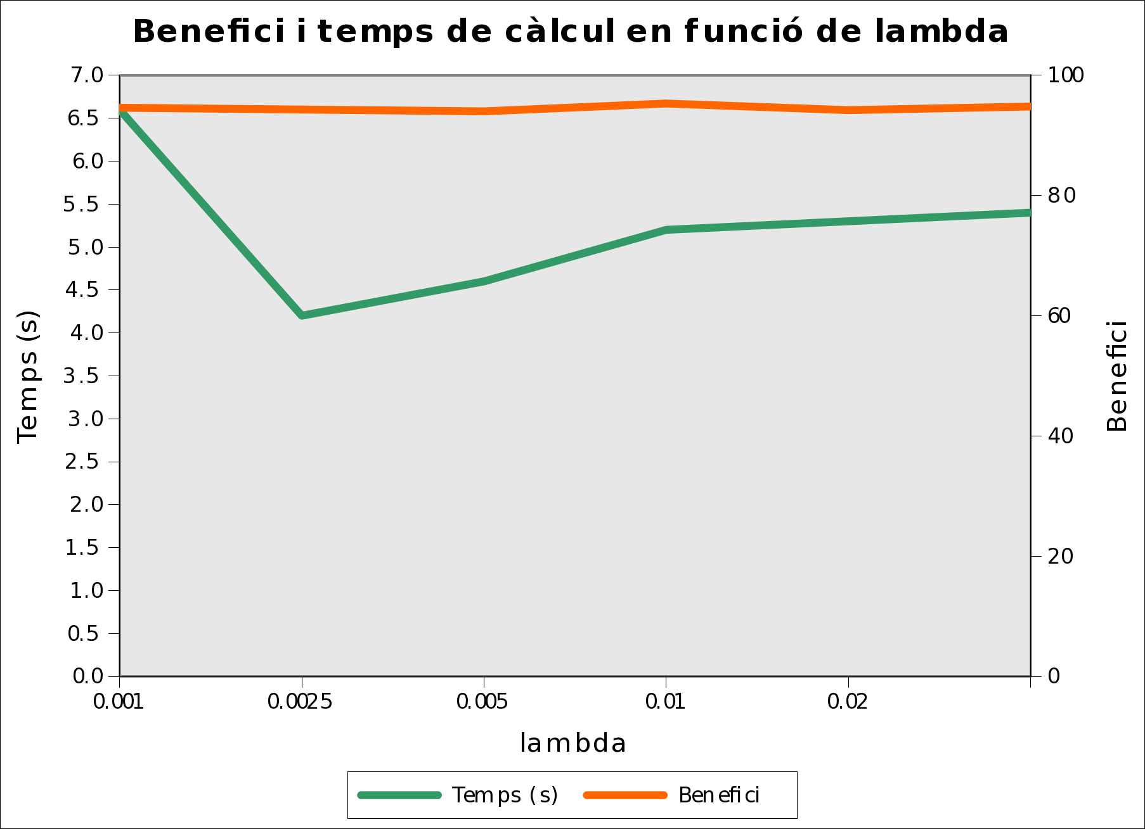
Finalment el valor K. Novament ens decantem pel temps de procés ja que el benefici és quasi igual per tots els valors.

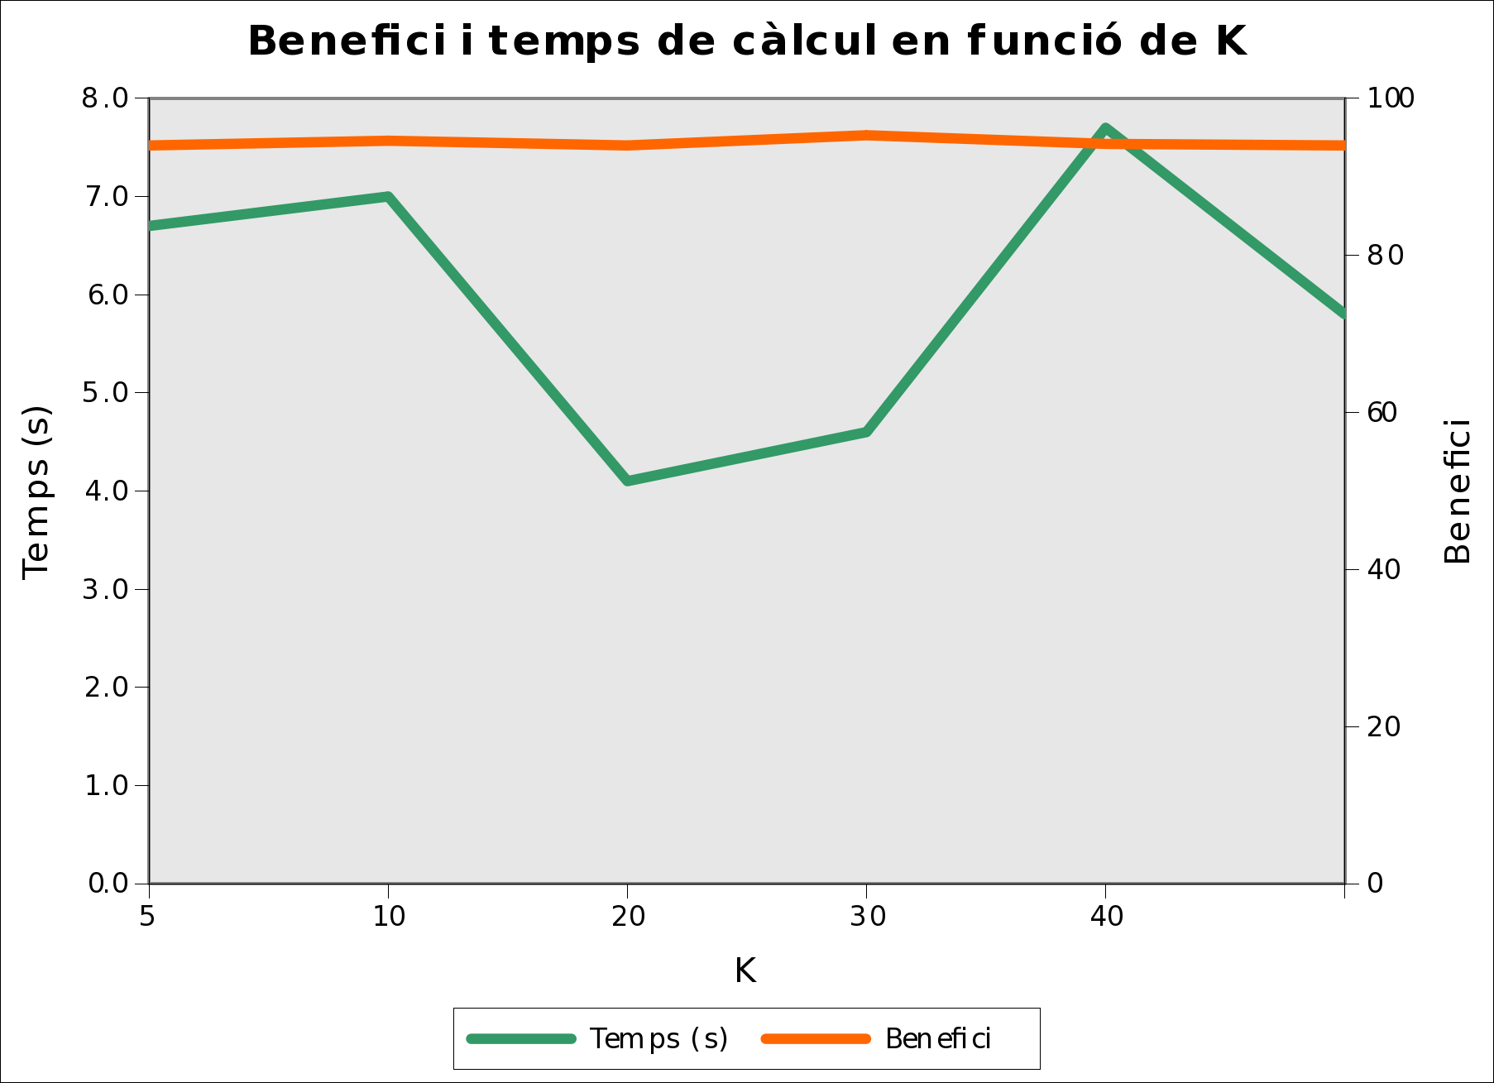

El que està clar és que el nostre algorisme és molt independent dels paràmetres. Sabent que els paràmetres del S.A. controlen la velocitat de baixada així com la probabilitat de pujar i baixar només ens porta a deduir una cosa: el nostre algorisme té uns operadors que generen moltes més millores de la solució que empitjoraments.
Només cal veure com vam definir el conjunt d'operadors 2 per comprovar que els canvis negatius són molt més petits que els positius (sobretot l'operador GIR, que provoca grans pujades de qualitat).

Comparació entre Hill Climbing i Simulated Annealing

Aquest experiment (número 6) compara el benefici i el temps d'execució dels dos algorismes principals del programa. A més ho fa en diferents casos (3 quantitats d'entregues) i per a les dos heurístiques. D'aquesta manera si existeixen diferencies significatives les podrem detectar, alhora que veure si el tipus d'heurística afecta els algorismes.
Les hipòtesis que formulem són que Simulated Annealing té un temps menor que Hill Climbing ja que fixem un nombre d'iteracions màxim (i per tant un temps d'execució màxim). També creiem que SA tindrà un menor benefici que HC, ja que processa menys temps. Això últim dependrà de si el nombre d'entregues és molt gran. Per a un nombre d'entregues petit encara SA obtindrà un bon benefici, però per al cas de moltes entregues el nombre d'iteracions de SA serà petit en comparació a l'espai de cerca, cosa que provocarà pitjors resultats que HC.
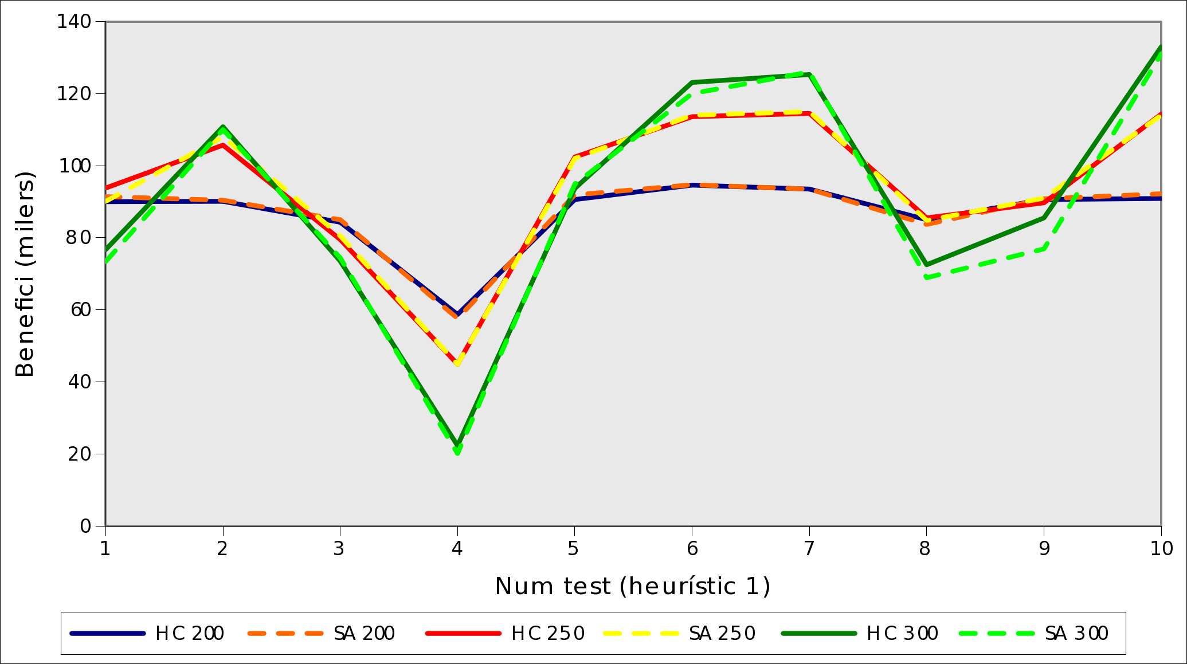
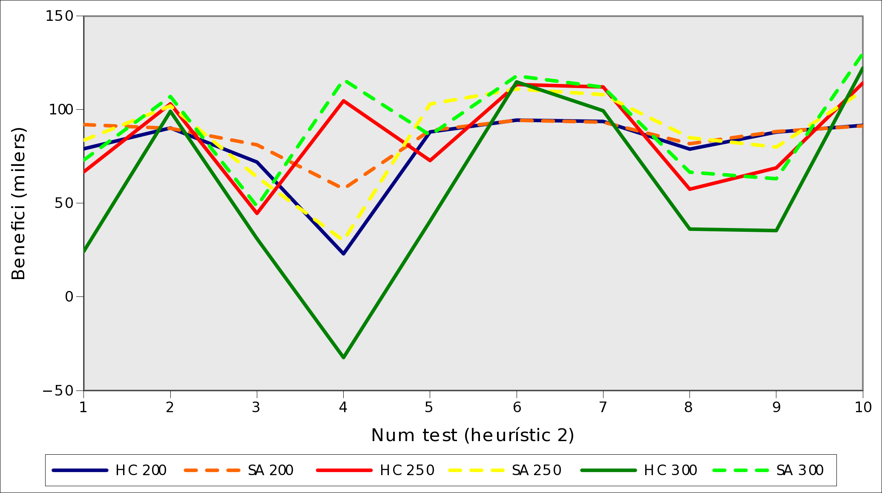

Es veu com el benefici que s'obté amb els dos algorismes és quasi idèntic per al cas de maximització del benefici. Cosa que no passa en la minimització del retard. Això és degut a dues coses: la primera i més òbvia és que el gràfic no mostra el retard (només el benefici) i, tot i que estan relacionats, no són directament proporcionals. La segona cosa és que la funció heurística 1 és millor que la dos per la raó que té en compte el retard a més del benefici.

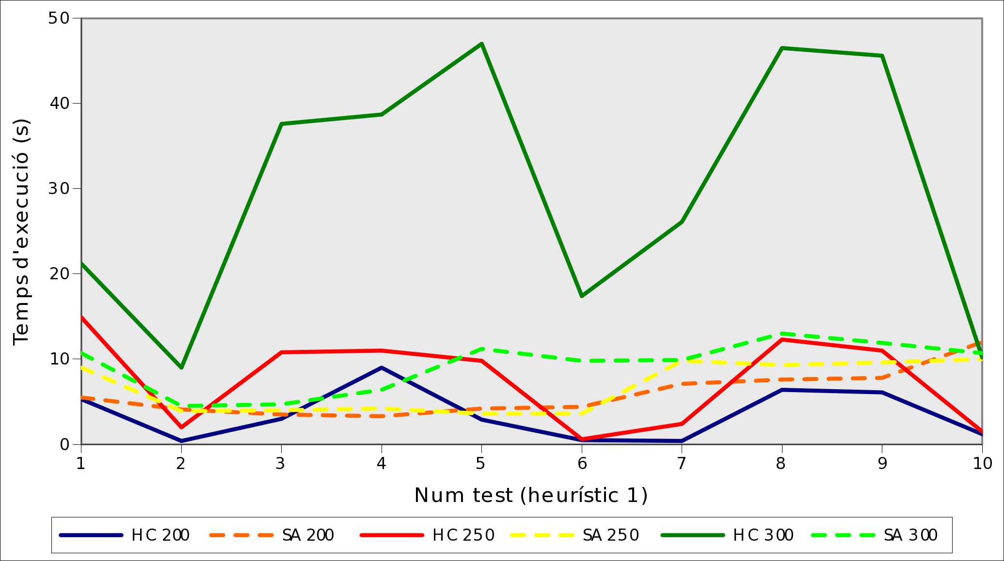
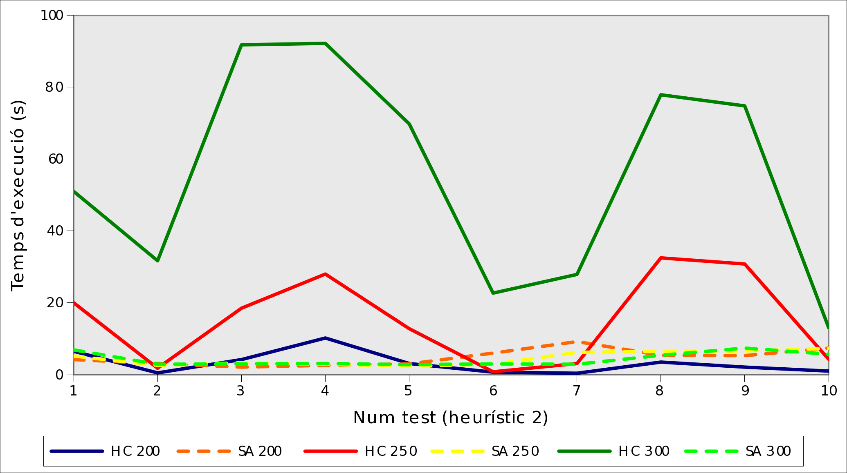
Veient els gràfics del temps de procés confirmem la hipòtesi que el temps de SA és constant mentre que HC segueix una llei quadràtica (vegeu l'experiment sobre temporització més endevant).

Influència de la capacitat dels camions

Hem realitzat 3 proves tal com està indicat a l'apartat 7 de l'enunciat que consisteixen en 15 camions de cada tipus a excepció d'un tipus de camions que en tenim 30. D'aquesta manera la capacitat efectiva no és la mateixa però no hi ha una diferència molt gran. Les capacitats són 60.000, 67.500 i 82.500.
De fet entre el primer i segon escenari la diferència de capacitat és només de 7500kg, en canvi el benefici és de l'ordre de 25.000€. Sabent que en el millor dels casos aquests 7500kg arribaran a l'hora i seran paquets dels més cars no arribem al benefici que indiquen els experiments. Això ens ve a dir que el fet de tenir camions més grossos és molt beneficial més enllà de la capacitat de càrrega extra que obtenim, ja que ajuda molt a la repartició de les entregues i evita en la mesura del possible els espais buits.
Si l'espai buit més gran que podem tenir en aquest problema és 400 aquest representa un 80% d'espai malgastat, mentre que en un camió molt més gran (2000kg) representa només el 20% de la capacitat. La idea és molt intuïtiva: més val un camió gran que molts de petits, a la realitat moltes vegades és així.

Influència de la distribució del treball

La distribució del treball fa variar molt la qualitat de la solució. Això és degut a les restriccions que imposa el problema. En primer lloc la penalització per retard fa que si la feina es concentra a primeres hores el benefici sigui petit, ja que hauríem de repartir totes les entregues en molt poc temps, cosa impossible. En canvi si les entregues estan al final tenim molta més llibertat en l'hora d'entrega, pel que el benefici és més gran.
Es podria pensar que si les entregues són a les últimes hores el benefici serà molt gran ja que totes arribaran a temps, però el que fa que la diferencia no sigui gaire gran és el fet que la penalització és proporcional al retard i això és un gran avantatge. Si la penalització fos molt més gran per retard (per exemple penalització del 100% quan passa una hora) aleshores veuríem una diferència dramàtica entre les primeres hores i les últimes.
Això és precisament el que hem fet a la segona taula: hem experimentat canviat les condicions de l'enunciat dient que si una entrega arriba tard no té benefici. Així veiem que la primera solució és mol dolenta comparada amb la situació on les últimes hores tenen molta demanda.

